*Итоговый контроль*

**1 вариант**

*№ 1*

Длина стороны квадрата 9 см. Чему равны площадь и периметр квадрата?

*№ 2*

У какой фигуры площадь больше **и на сколько:**у квадрата со стороной 6 см или у прямоугольника со сторонами 4 см и 7 см?

*№ 3*

Ученик вырезал из бумаги 2 прямоугольника. Один длиной 36 см, а шириной 20 см. Чему равна ширина другого прямоугольника с такой же площадью, если его длина на 6 см меньше длины первого?

*№ 4*

Длина прямоугольника 9 см. Чему равна площадь прямоугольника, если периметр его составляет 24 см?

*№ 5*

Длина прямоугольника 14 см, длина стороны квадрата 10 см. Чему равны их площади, если известно, что периметры у них равны?

*№ 6*

Длина прямоугольника 8 см, ширина – в 2 раза меньше. Найди площадь прямоугольного треугольника, который образовался при помощи диагонали, проведённой в прямоугольнике.

*№ 7*

Вычислите площадь и периметр фигуры, изображённой на рисунке:

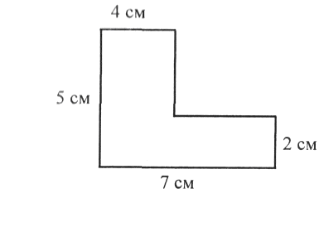

**2 вариант**

*№ 1*

Длина стороны квадрата 5 см. Чему равны площадь и периметр квадрата?

*№ 2*

У какой фигуры площадь больше **и на сколько:**у квадрата со стороной 7 см или у прямоугольника со сторонами 3 см и 6 см?

*№ 3*

Ученик вырезал из бумаги 2 прямоугольника. Один длиной 14 см, а шириной 6 см. Чему равна ширина другого прямоугольника с такой же площадью, если его длина на 2 см меньше длины первого?

*№ 4*

Периметр прямоугольника 32 см, ширина 6 см. Чему равна площадь прямоугольника?

*№ 5*

Длина прямоугольника 16 см, длина стороны квадрата 9 см. Чему равны их площади, если известно, что периметры у них равны?

*№ 6*

Длина прямоугольника 6 см, ширина – в 2 раза меньше. Найди площадь прямоугольного треугольника, который образовался при помощи диагонали, проведённой в прямоугольнике.

*№ 7*

Вычислите площадь и периметр фигуры, изображённой на рисунке:

